Инструкция для прохождения аттестации (тестирования) с прокторингом ВКГТУ им Д. Серикбаева.

Перед началом экзамена необходимо запустить систему тестирования «Мастер тестов». Ссылка https://test.ektu.kz:20203/

Правила проведения мероприятия
Чтобы начать экзамен с прокторингом необходимо ознакомиться с правилами.
Системой автоматически выставляется уровень доверия к результатам экзамена, который зависит от факторов, описанных ниже. Соблюдение следующих правил на протяжении всего экзамена поможет вам получить максимальный уровень доверия к результатам экзамена:
- веб-камера должна быть установлена строго перед лицом, не допускается установка камеры сбоку;
- голова должна полностью помещаться в кадр, не допускается частичный или полный уход из поля видимости камеры;
- лицо должно находиться в центре области обзора веб-камеры и занимать не менее 10% захватываемого камерой пространства на протяжении всего сеанса;
- лицо должно быть освещено равномерно, источник освещения не должен быть направлен в камеру или освещать только одну половину лица;
- волосы, одежда, руки или что-либо другое не должно закрывать область лица;
- не разрешается надевать солнцезащитные очки, можно использовать очки только с прозрачными линзами;
- в комнате не должно находиться других людей;
- на время экзамена запрещается покидать свое рабочее место;
- на фоне не должно быть голосов или шума, идеально, если экзамен будет проходить в тишине;
- прохождение экзамена должно осуществляться в браузере, окно которого должно быть развернуто на весь экран, нельзя переключаться на другие приложения (включая другие браузеры) или сворачивать браузер, нельзя открывать сторонние вкладки (страницы);
- на компьютере должны быть отключены все программы, использующие веб-камеру, кроме браузера;
- запрещается записывать каким-либо образом материалы и содержимое экзамена, а также передавать их третьим лицам;
- запрещается пользоваться звуковыми, визуальными или какими либо еще подсказками;
- в случае обнаружения попытки обмануть систему или проктора, результаты экзамена аннулируются.

Проктор может сделать вам не более одного замечания по нарушению выше представленных правил. После повторного замечания проктор завершает тестирование и Ваш экзамен аннулируется.

- Технические требования
Таблица 1 — Технические требования
Параметр | Минимальные требования
Персональный компьютер или ноутбук | 32-разрядный (x86) или 64-разрядный (x64) процессор* с тактовой частотой 1 ГГц или выше.  2 ГБ (для 32-разрядного процессора) или 4 ГБ (для 64-разрядного процессора) ОЗУ.  20 ГБ (для 32-разрядной системы) или 40 ГБ (для 64-разрядной системы) свободного места на жестком диске.  Графическое устройство DirectX 9 с драйвером WDDM 1.0 или более поздней версии.
Веб-браузер | Chrome 72, Opera 59, Firefox 66, Edge 79, Яндекс.Браузер 19.3
Операционная система | Windows 7, macOS 10.12 "Sierra", Linux
Веб-камера | 640x480, 15 кадров/с
Микрофон | любой
Динамики (колонки) | опционально (для связи с проктором)
Сеть (интернет) | 2 МБит/c

Экзамен

Загружается начальное окно тестирования выберите язык экзамена «Русский» или «Казахский» (рис.1).

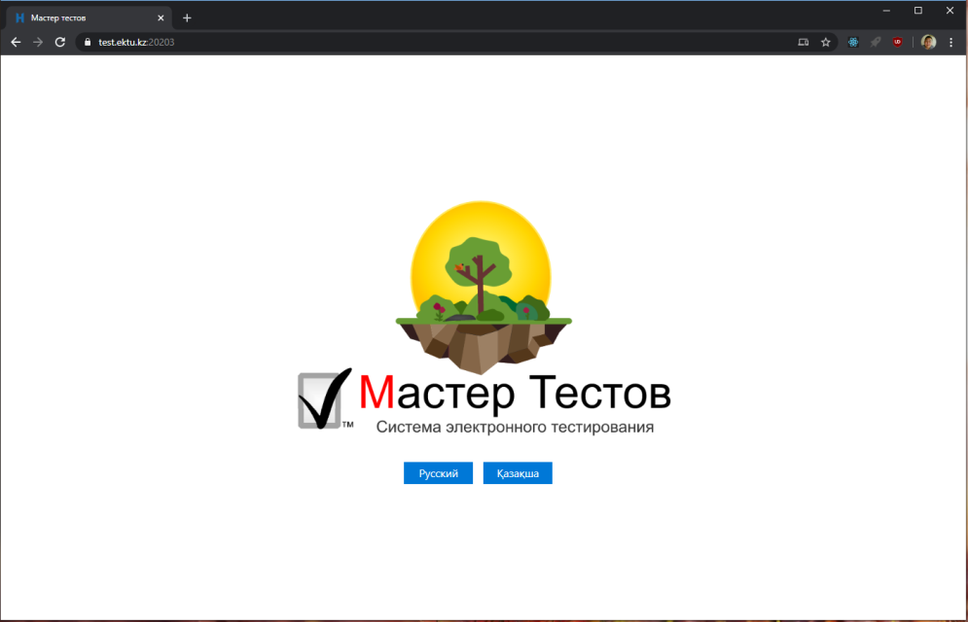

Рисунок 1- Окно выбора языка экзамена

После выбора языка на главной странице тестирования необходимо ознакомится с правилами (рис. 2).

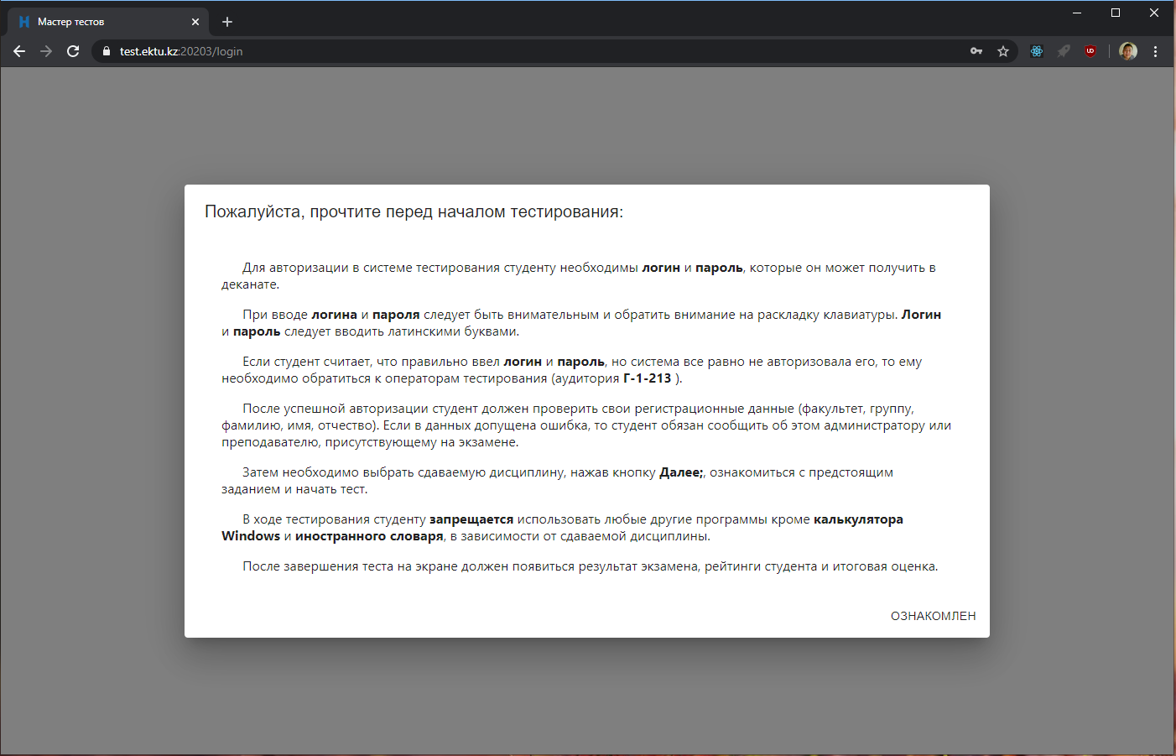

Рисунок 2- Окно подтверждения ознакомления с правилами тестирования

Обязательно нужно пройти атентификацию. Введите свой логин и пароль (рис. 3).

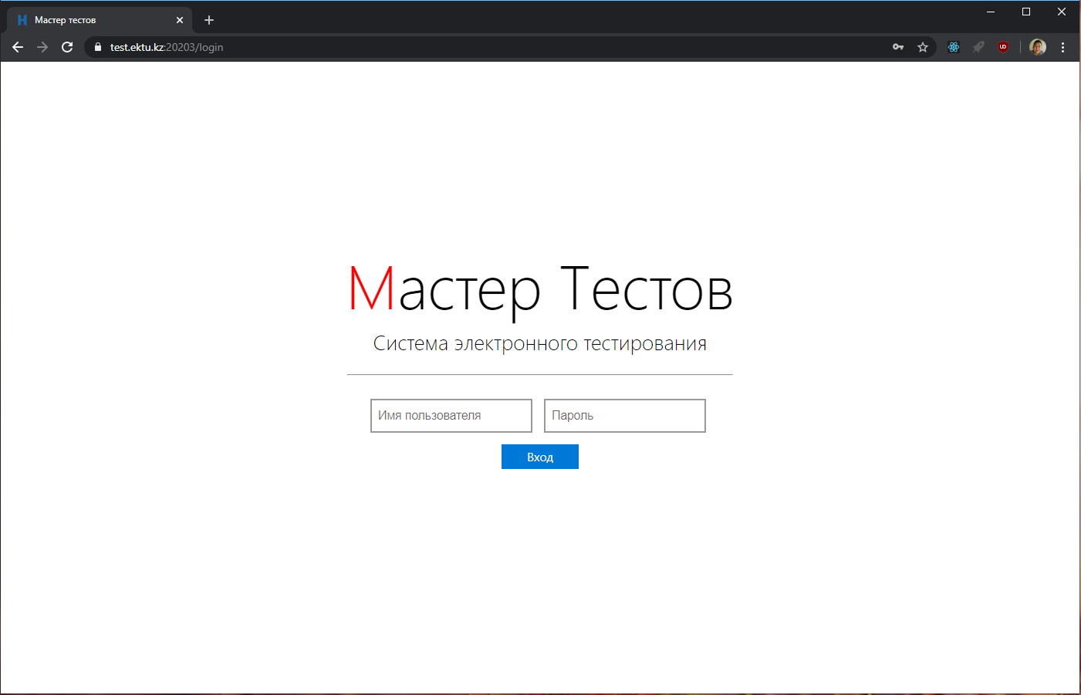

Рисунок 3- Окно атентификации

Далее выберите вид тестирование «Основное тестирование» дисциплину экзамена (рис. 4).

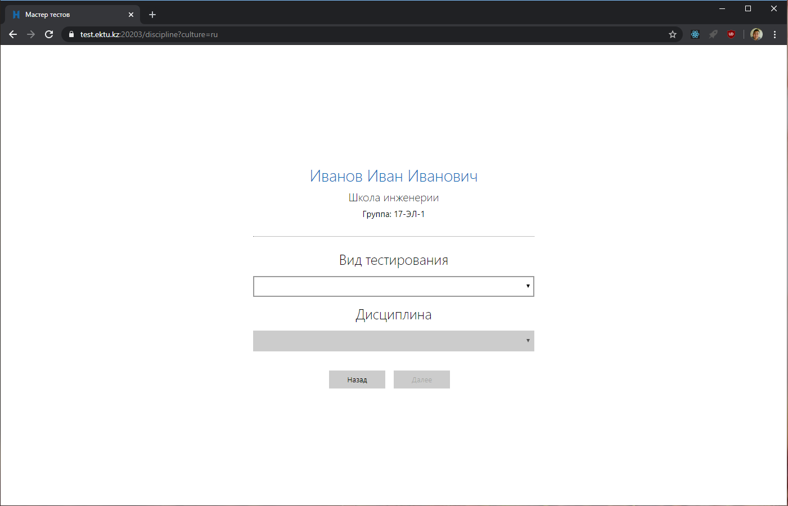

Рисунок 4- Окно выбора дисциплины
При прохождении тестирования используется система прокторинга, которая записывает весь процесс экзамена. Чтобы пройти тестирование обучающийся должен воспользоваться Web камерой и микрофоном (микрофон может быть встроен в камеру).
Перед началось тестирования, на странице «Информация о тестовом задании» система проверит наличие подключенной камеры. В случае отсутствия будет выдано предупреждение (рис 5.) и кнопка «Начать экзамен» будет не активной.
Рисунок 5- Проверка наличия Web камеры в браузере
Если камера была успешно подключена, то необходимо разрешить её использовать в браузере. Диалог предоставления разрешения использования камеры и микрофона для разных браузеров (рис.6):
- Для Google Chrome
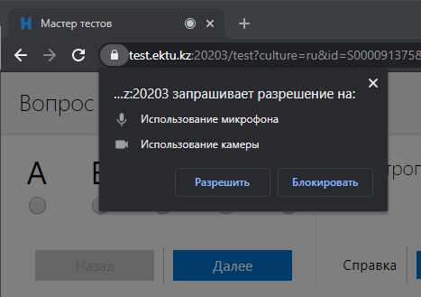
- Для FireFox
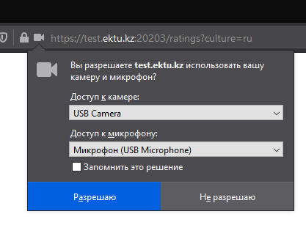

Рисунок 6- Диалоговое окно разрешения использования камеры и микрофона

Также в процессе прохождения тестирование идет запись рабочего стола тестируемого. Диалог предоставления разрешения трансляции рабочего стола для разных браузеров (в данном окне нужно выбрать «Весь экран», в случае выбора другой область проктор может зафиксировать грубое нарушение процесса тестирования и завершить экзамен):
- Для Google Chrome
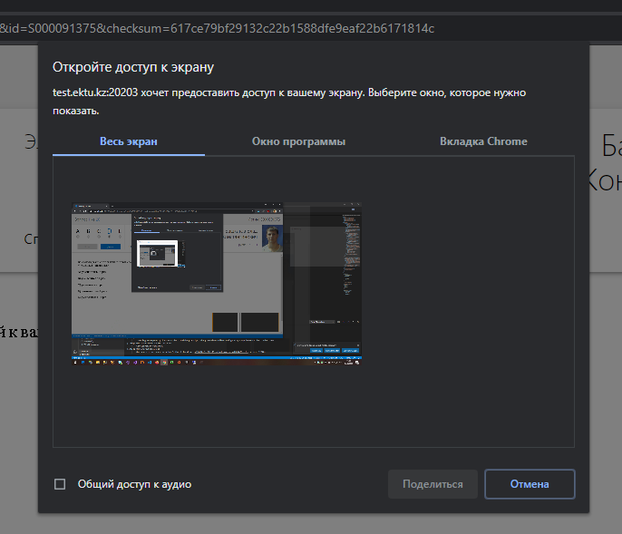
- Для FireFox
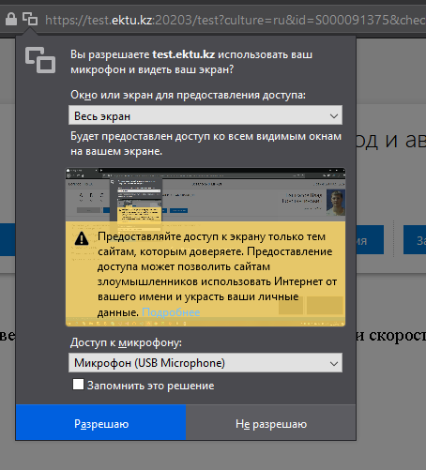

Рисунок 7- Диалоговое окно разрешения записи «рабочего стола»

Если не будет выдано разрешения хотя бы для одного устройства – прохождение тестирования станет невозможным.
В процессе тестирования все Ваши действия с камеры и рабочего стола записываются на сервера университета. После данные записи повторно просматриваются для фиксации отсутствия или присутствия нарушений (шумы, лица, открытые приложения или подсказки). Если будут выявлены нарушения после просмотра истории экзамена, то оценка может быть скорректирована (возможно аннулирование результата).

И приступить к прохождению тестирования (рис. 8)

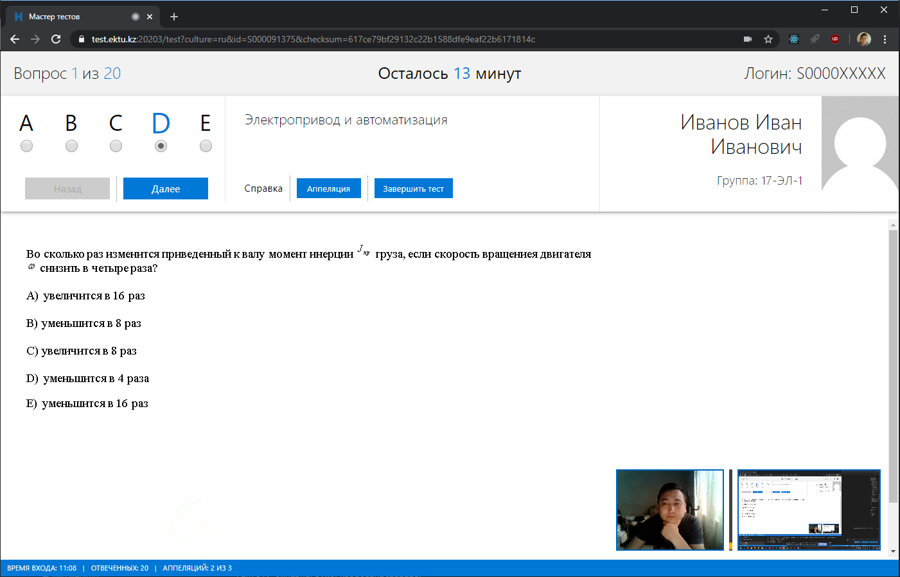

Рисунок 8- Окно тестирования

По окончанию тестирования необходимо «Завершить тест».
Не старайтесь обмануть систему, по движениям на камере и Вашему поведению все заметно. Удачного всем тестирования.

Окончание экзамена
После выполнения предусмотренных экзаменом заданий, завершите экзамен. После завершения экзамена повторно его начать будет уже нельзя. В случае нарушений правил прохождения экзамена проктор имеет право прервать сеанс, сдача экзамена останавливается, а его результаты аннулируются. Также завершение происходит автоматически после окончания отведенного на экзамен времени.
Все аудио-, видео- и текстовые сообщения, а также зафиксированные нарушения сохраняются в системе и привязываются к протоколу прокторинга. Через некоторое время результаты проверяются и выносится итоговое заключение по прокторингу, которые передается в СДО.

